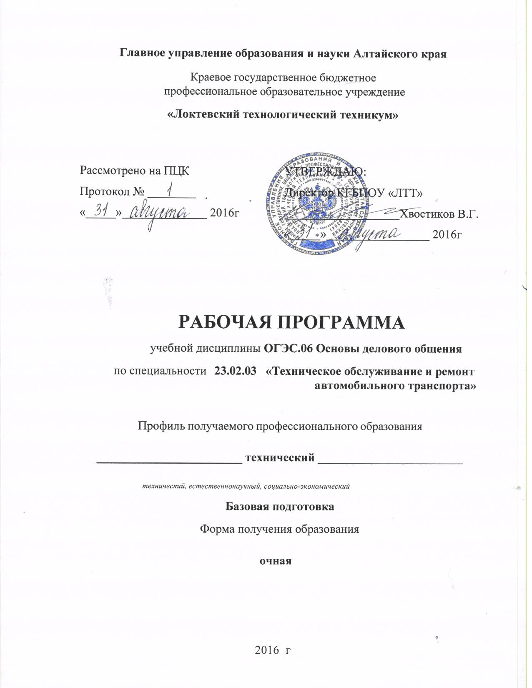

Рабочая программа учебной дисциплины разработана на основе Федерального государственного образовательного стандарта по специальности среднего профессионального образования, утвержденного приказом Министерства образования и науки Российской Федерации № 383 от 22 апреля 2014 г., зарегистрированного Министерством юстиции № 32878 от 27 июня 2014 г., рабочего учебного плана по специальности среднего профессионального образования 23.02.03 «Техническое обслуживание и ремонт автомобильного транспорта».

Организация-разработчик: Краевое государственное бюджетное профессиональное образовательное учреждение «Локтевский технологический техникум»

Разработчик : Попова Е. В. ,преподаватель, высшая
ФИО, должность, квалификационная категория
Рецензенты: Замерина Н.Г, преподаватель, высшая
_________________________________________________________________
ФИО, должность, квалификационная категория

ПОЯСНИТЕЛЬНАЯ ЗАПИСКА
Рабочая программа учебной дисциплины ОГЭС.06 Основы делового общения предназначена для изучения основ делового общения в группах, реализующих образовательную программу по специальности 23.02.03«Техническое обслуживание и ремонт автомобильного транспорта»
Программа учебной дисциплины составлена на основе:
- Федерального закона об образовании в РФ
- Федеральный компонент государственного стандарта общего образования.
- Положения об итоговой и промежуточной аттестации
Программа детализирует и раскрывает содержание стандарта, определяет общую стратегию обучения, воспитания и развития студентов средствами учебного предмета в соответствии с целями изучения дисциплины, которые определены стандартом для базового уровня.
Рабочая программа включает четыре раздела: паспорт рабочей программы, структуры и содержания рабочей программы, условия реализации рабочей программы, контроль и оценка результатов обучения.
Общая характеристика учебного предмета
Умение общаться, добиваться успеха в процессе коммуникации являются теми характеристиками личности, которые во многом определяют достижения выпускника практически во всех областях жизни, способствуют его социальной адаптации к изменяющимся условиям современного мира.
Как средство познания действительности общение обеспечивает развитие интеллектуальных и творческих способностей студента, развивает его абстрактное мышление, память и воображение, формирует навыки самостоятельной учебной деятельности, самообразования и самореализации личности.
В результате освоения учебной дисциплины обучающийся должен уметь:
-использовать психолого-этические нормы взаимодействия в коллективе на разных уровнях служебной иерархии (руководители и подчиненные, руководители, подчиненные в отношениях между собою, этикет общения с посетителями и клиентами и т.д.);
-применять знания способов преодоления типичных конфликтов в ходе переговоров и достижения делового взаимопонимания и консенсуса;
-выделять социально-психологическую проблематику в различных ситуациях;
-выделять и диагностировать социально-психологические качества и типы личности;
-определять качества своего характера, способствующие успешному овладению профессией;
-применять технологии убеждающего воздействия на группу или партнера по общению, применять правила ведения деловых дискуссий;
-владеть культурой профессионального общения.
В результате освоения учебной дисциплины обучающийся должен знать:
-предмет, закономерности общественно - социальной жизни людей, социально-психологические закономерности общения и взаимодействия людей;
-сущностные свойства конфликта, его социально-психологическую структуру, функции и динамику, стратегии поведения в конфликтной ситуации, пути урегулирования конфликтов;
-приемы и техники убеждающего воздействия на партнера в процессе общения;
-психологические основы деловой беседы и деловых переговоров, правила беседы по телефону, специфику проведения совещаний и деловых переговоров, особенности публичных выступлений;
-этико-психологические правила организации и проведения деловых бесед, совещаний.

- Паспорт программы учебной дисциплины

  - Область применения программы
Программа учебной дисциплины является частью основной профессиональной образовательной программы в соответствии с Федеральным государственным образовательным стандартом СПО по специальности 23.02.03 Техническое обслуживание и ремонт автомобильного транспорта.
  - Место учебной дисциплины в структуре основной профессиональной образовательной программы:
дисциплина входит в общий гуманитарный и социально-экономический цикл.
  - Цели и задачи учебной дисциплины – требования к результатам освоения учебной дисциплины:
В результате освоения учебной дисциплины обучающийся должен уметь:
-использовать психолого-этические нормы взаимодействия в коллективе на разных уровнях служебной иерархии (руководители и подчиненные, руководители, подчиненные в отношениях между собою, этикет общения с посетителями и клиентами и т.д.);
-применять знания способов преодоления типичных конфликтов в ходе переговоров и достижения делового взаимопонимания и консенсуса;
-выделять социально-психологическую проблематику в различных ситуациях;
-выделять и диагностировать социально-психологические качества и типы личности;
-определять качества своего характера, способствующие успешному овладению профессией;
-применять технологии убеждающего воздействия на группу или партнера по общению, применять правила ведения деловых дискуссий;
-владеть культурой профессионального общения.
В результате освоения учебной дисциплины обучающийся должен знать:
-предмет, закономерности общественно - социальной жизни людей, социально-психологические закономерности общения и взаимодействия людей;
-сущностные свойства конфликта, его социально-психологическую структуру, функции и динамику, стратегии поведения в конфликтной ситуации, пути урегулирования конфликтов;
-приемы и техники убеждающего воздействия на партнера в процессе общения;
-психологические основы деловой беседы и деловых переговоров, правила беседы по телефону, специфику проведения совещаний и деловых переговоров, особенности публичных выступлений;
-этико-психологические правила организации и проведения деловых бесед, совещаний.
  - Рекомендуемое количество часов на освоение программы учебной дисциплины:
- максимальной учебной нагрузки обучающегося 48 часов, в том числе:
- обязательной аудиторной учебной нагрузки обучающегося - 32 часа;
- - самостоятельной работы обучающегося - 16 часов.

- Структура и содержание учебной дисциплины

2.1. Объем учебной дисциплины и виды учебной работы

Вид учебной работы | Объем часов
Максимальная учебная нагрузка (всего) | 48
Обязательная аудиторная учебная нагрузка (всего) | 32
в том числе:
практические занятия | 6
семинарские и зачетные занятия
Самостоятельная работа обучающегося (всего) | 16
в том числе:
написание реферата
внеаудиторная самостоятельная работа | 16

  - Тематический план и содержание учебной дисциплины «Основы делового общения»

Наименование разделов и тем | Содержание учебного материала, лабораторные работы и практические занятия, самостоятельная работа обучающихся | Объем часов | Уровень освоения
1 | 2 | 3 | 4
Раздел 1. Общие представления о социально-психологических особенностях личности |  | 15
Тема 1.1 Представление о личности. Социализация личности. ПВК | Содержание | 6
 | Личность как системное качество, приобретаемое индивидом во взаимодействии с социальным окружением. Взаимоотношения личности с группой. Понятие социализации. Теории социализации и развития личности. Процесс социализации как процесс становления личности. Три сферы становления личности: деятельность, общение, сознание. Понятие о ПВК | 6 | 2
 | Самостоятельная работа обучающихся  Составление таблицы периодов социализации по Андреевой, Петровскому, Эриксону. | 1
Тема 1.2. Работа в команде. Общие представления о развитии малой группы. Понятие о совместимости Представление о конфликте. Классификация конфликтных типов личности | Содержание: | 9 | 2
 | Понятие малой группы, классификация малых групп. Феномен группового давления. Явление конформизма в группе. Групповая сплоченность. Виды и условия формирования совместимости. Понятие о лидерстве. Власть и лидерство. | 4
 | Практическое занятие  1. Роли в команде | 2 | 3
 | Основные элементы структуры конфликта (участники, субъекты); предмет конфликта; условия протекания; образы конфликтной ситуации; мотивы участников, их действия; исход конфликтной ситуации, функции и динамика конфликтов. Причины конфликтов в организациях. Профилактика, урегулирование и разрешение конфликтов. Стратегии конфликтного взаимодействия: сотрудничество, компромисс, избегание, приспособление, соперничество. Конфликтные типы личности. | 3
 | Самостоятельная работа обучающихся  Разрешение конфликтных ситуаций для разных стилей поведения в конфликте (по Томасу) | 2
Раздел 2. Коммуникативная компетентность личности |  | 11
Тема 2.1 Общение как социально-психологический механизм  взаимодействия в профессиональной деятельности | Содержание | 1
 | Значение общения для развития индивида. Содержание общения: обмен информацией, выработка единой стратегии взаимодействия, восприятие и понимание людьми друг друга, функции общения. Виды общения. Средства общения. Структура общения. Общение в профессиональной деятельности. |  | 2
 | Самостоятельная работа обучающихся  Подготовка к самостоятельной работе по разделу 1 | 1
Тема 2.2 Характеристика делового общения | Содержание | 4
 | Содержание делового общения. Стороны общения, манеры общения и стиль. | 2 | 2
 | Практическое занятие  Деловой этикет | 2 | 2
 | Самостоятельная работа обучающихся  Ответы на контрольные вопросы по теме | 1
Тема 2.3. Коммуникативные барьеры | Содержание | 2
 | Коммуникативные барьеры, социальные и психологические причины их возникновения. | 2 | 2
 | Самостоятельная работа обучающихся  Составление тезисов по теме: «Преодоление коммуникативных барьеров» | 1
Тема 2.4. Невербальные средства в деловой коммуникации  . | Содержание | 2
 | Четыре вида средств невербального общения: визуальный, акустический, тактильный, ольфакторный. | 2 | 2
 | Самостоятельная работа обучающихся  Составление тезисов по теме: «Как распознать делового человека по невербальному поведению» | 2
Тема 2.5. Репрезентативная система в деловой коммуникации | Содержание | 2
 | Виды сенсорных каналов. Психологическая подстройка к партнеру | 2 | 2
 | Самостоятельная работа обучающихся  Отработка навыков психологической подстройки к партнёру по схеме | 1
Раздел 3. Формы деловой коммуникации |  | 4
Тема 3.1. Деловая беседа | Содержание | 1
 | Структура деловой беседы. Приемы ведения деловой беседы. Передача информации собеседнику. | 1 | 2
 | Самостоятельная работа обучающихся.  Составление конспекта на тему «Правила ведения деловой беседы» | 2
Тема 3.2. Деловая беседа по телефону | Содержание | 1
 | Правила беседы по телефону. План беседы. Особенности поведения во время телефонного общения. | 1 | 2
 | Самостоятельная работа обучающихся.  Подготовка ситуаций телефонного общения для анализа, подготовка к устным ответам | 1
Тема 3.3. Публичная речь | Содержание
 | Требования публичной речи. Классификация видов речи. Правила выступления. Психологическая подготовка к выступлению. | 2 | 2
 | Практическое занятие  Искусство самопрезентации | 2
 | Самостоятельная работа обучающихся  Подготовка к дифференцированному зачету | 4
 | Итоговая аттестация в форме дифференцированного зачета | 2
 | Максимальная учебная нагрузка (всего) | 48
 | Обязательная аудиторная учебная нагрузка (всего) | 32
 | Самостоятельная работа обучающихся (всего) | 16

Для характеристики уровня освоения учебного материала используются следующие обозначения:
1. – ознакомительный (узнавание ранее изученных объектов, свойств);
2. – репродуктивный (выполнение деятельности по образцу, инструкции или под руководством);
3. – продуктивный (планирование и самостоятельное выполнение деятельности, решение проблемных задач).

- Условия реализации учебной дисциплины

  - Требования к минимальному материально-техническому обеспечению
Реализация учебной дисциплины требует наличия учебного кабинета гуманитарных и социально-экономических дисциплин на 25 посадочных мест.
Технические средства обучения: мультимедийный проектор, экран, компьютер, видеоматериалы, учебные пособия.

  - Информационное обеспечение обучения

Перечень рекомендуемых учебных изданий, Интернет-ресурсов, дополнительной литературы
Основная литература:
- Психология и этика делового общения. Учебник под ред. Лавриненко. - М.: Юнити-Дана, 2012. — 415 с.

Дополнительная литература:
- Бороздина Г.В. Психология делового общения: Учеб. пособие. - М.: ИНФРА-М, 2000. - 224 с..
- Ботавина Р. Н. Этика деловых отношений. – М.: Финансы и статистика, 2001.
- Браун Л. Имидж - путь к успеху.- СПБ: Питер Пресс, 1996.
- Введенская Л.A., Павлова Л. Г. Культура и искусство речи. Современная риторика. Ростов-на-Дону: Феникс, 1995.
- Вудвок М., Фрэнсис Д. Раскрепощенный менеджер. – М., 1992.
- Гиппенрейтер Ю.Б. Введение в общую психологию. Курс лекций.- М.: Че Ро, 1996.
- Григорьева Г.Г., Усольцева Т.П. Основы конструктивного общения: методическое пособие.- Новосибирск, 1999.
- Григорьева Г.Г., Усольцева Т.П. Основы конструктивного общения: Хрестоматия. Новосибирск, 1999.
- Девид Майерс. Социальная психология.Пер. с англ.- СПб: Питер, 1999.
- Деловой протокол этикета. – М.: ИЦ Коринф, 1992.
- Емельянов С.М. Практикум по конфликтологии.- СПб: «Питер», 2000
- Ефимова Н.С. Психология общения. Практикум по психологии: учебное пособие – М.: ИНФРА-М: ФОРУМ, 2009 – 192с.
- Ефимова Н.С. Социальная психология: Учебное пособие – М.: ФОРУМ, 2008 – 192с.
- Кузин Ф. А. Культура делового общения: Практическое пособие. – М., 1996.
- Кукушин В.С. Психология делового общения, М.: «МарТ, Новые технологии», 2010 – 368с.
- Куницына В.Н., Казаринова Н.В., Погольша В.М. Межличностное общение. Учебник для вузов.- СПб: «Питер», 2001.
- Курс практической психологии. Для высшего управленческого персонала: Учеб. пособие. Ижевск: Изд-во Удм. ун-та, 1995.
- Лебедева М. М. Вам предстоят переговоры. – М.: Экономика, 1993.
- Пиз А. Язык телодвижений: как читать мысли других людей по их жестам. – Нижний Новгород: Ай-Кью, 1992.
- Прикладная социальная психология. Под ред. Сухова А.Н. и Деркача А.А.- М.: Институт практической психологии, Воронеж: Изд-во НПО «Модэк», 1998.
- Розанова В. А. Психология управления: Учебное пособие. –2-ое изд., перераб., доп. – М., 2000
- Сафронов В.И. Культура общения: Конспект лекций. – М.: Мир книги, 1992.
- Столяренко Л.Д. Основы психологии. Ростов-на-Дону: Феникс, 1997.
- Удальцова М.В., Аверченко JI.K. Практикум по курсу «Социология и психология управления». Новосибирск: НГАЭ и У, 1997.
- Фишер Ю. У. На пути к согласию. - М., 1992.
- Холопова Т. Н., Лебедева М. М. Протокол и этикет для деловых людей. – М.: ИНФРА – М; АНКИЛ, 1994.
- Школа выживания. Обеспечение безопасности жизнедеятельности. Ростов-на-Дону, 1996.
- Экономическая психология. Под ред. Андреевой И.В.- СПб: Питер, 2000.
- Энкельманн Н. Преуспевать с радостью. Энкельманн Н. Молитвенник для шефа: Пер. с нем. Биркенбиль М.- М.: СПб «Интерэксперт», «Экономика», 1993.

Интернет ресурсы

- http://www.aup.ru/books/m550/ Узерина М. С. Этика делового общения УлГТУ, 2004
- http://enet.ru/~lora/delobsh.html
- http://www.gramma.ru

Контроль и оценка результатов освоения учебной дисциплины

Контроль и оценка результатов освоения учебной дисциплины осуществляется преподавателем в процессе проведения комбинированных занятий, семинаров, зачетов, тестирования, а также выполнения обучающимися индивидуальных заданий, рефератов, исследований.

Результаты обучения (освоенные умения, усвоенные знания) | Формы и методы контроля и оценки результатов обучения
Умения:
Использовать психолого-этические нормы взаимодействия в коллективе на разных уровнях служебной иерархии (начальство и подчиненные, руководители, подчиненные в отношениях между собою, этикет общения с посетителями и клиентами и т.д.) | оценка выполнения домашних заданий, составления таблиц
Применять знания способов преодоления типичных конфликтов в ходе переговоров и достижения делового взаимопонимания и консенсуса | оценка составления схемы решения конфликтных ситуаций
Выделять социально-психологическую проблематику в различных ситуациях | оценка составления конспектов по плану, написания рефератов, подготовки опережающих заданий, докладов, сообщений.
Определять свои качества характера, способствующие успешному овладению профессией | оценка психодиагностического исследования, определения связи между личностными качествами и качествами, предъявляемыми профессионалу
Применять технологии убеждающего воздействия на группу или партнера по общению, применять правила ведения деловых дискуссий | оценка выполнения домашних заданий, составление таблиц и схем
Владеть культурой профессионального общения | оценка составления конспектов по плану, написания рефератов, подготовки опережающих заданий, докладов, сообщений
Знания:
Предмет, закономерности общественно - социальной жизни людей, социально-психологические закономерности общения и взаимодействия людей | Тестирование, устный опрос
Сущностные свойства конфликта, его социально-психологическую структуру, функции и динамику, стратегии поведения в конфликтной ситуации, пути урегулирования конфликтов; | Тестирование, решение проблемных заданий.
Приемы и техники убеждающего воздействия на партнера в процессе общения | Решение проблемных заданий, составления памятки.
Психологические основы деловой беседы и деловых переговоров, правила беседы по телефону, специфику проведения совещаний и деловых переговоров, особенности публичных выступлений. | Защита рефератов, докладов, участие в семинарах, выполнение опережающих заданий
Этико-психологические правила организации и проведения деловых бесед, совещаний и т.д. | Решение проблемных заданий, сдача зачета.

Дополнения и изменения к рабочей программе на учебный год

Дополнения и изменения к рабочей программе на __________ учебный год
по дисциплине ОГЭС.06 Основы делового общения

_________________________________________________________________

В рабочую программу внесены следующие изменения:

__________________________________________________________________

__________________________________________________________________

_________________________________________________________________

__________________________________________________________________

__________________________________________________________________

Дополнения и изменения в рабочей программе обсуждены на заседании ПЦК

_______________________________________________________

«_____» ____________ 20_____г. (протокол № _______ ).

Председатель ПЦК ________________ /___________________/

Главное управление образования и науки Алтайского края
Краевое государственное бюджетное профессиональное образовательное учреждение
«Локтевский технологический техникум»

Рассмотрено на ПЦК | УТВЕРЖДАЮ
Протокол № ________ | Зам. директора по учебно – производственной работе
«_____»______________ 2016г | _____________ Величко Ю.С.
 | «____»___________ 2016_ г.

Календарно-тематический план

Наименование предмета ОГЭС.06 Основы делового общения
Специальность 23.02.03. Техническое обслуживание и ремонт автомобильного транспорта
Преподаватель Попова Е. В.
Общее количество часов по учебному плану – 48ч.
Из них:
6 семестр - 32 ч.

№  п/п | Дата проведения занятия | Наименование темы | Количество часов
 |  |  | Всего | Теорет.  занятия | Практические / лабораторные занятия | Контрольные  работы
 |  | Раздел 1. Общие представления о социально-психологических особенностях личности | 15 | 14 | 1
 |  | Тема 1.1 Представление о личности. Социализация личности. ПВК | 6 | 6
1 |  | Личность как системное качество, приобретаемое индивидом во взаимодействии с социальным окружением. Взаимоотношения личности с группой. | 2 | 2
2 |  | Понятие социализации. | 2 | 2
3 |  | Три сферы становления личности: деятельность, общение, сознание | 2 | 2
 |  | Тема 1.2. Работа в команде. Общие представления о развитии малой группы. Понятие о совместимости | 9 | 7 | 2
4 |  | Понятие малой группы, классификация малых групп. Феномен группового давления. | 2 | 2
5 |  | Явление конформизма в группе. | 2 | 2
6 |  | Практическое занятие  Роли в команде | 2 |  | 2
7 |  | Групповая сплоченность. Виды и условия формирования совместимости. | 1 | 1
7 |  | Основные элементы структуры конфликта | 1 | 1
8 |  | Причины конфликтов в организациях. Профилактика, урегулирование и разрешение конфликтов. | 1 | 1
 |  | Раздел 2. Коммуникативная компетентность личности | 11 | 9 | 2
8 |  | Общение как социально-психологический механизм | 1 | 1
9 |  | Содержание делового общения. Стороны общения, манеры общения и стиль | 2 | 2
10 |  | Практическое занятие  Деловой этикет. | 2 |  | 2
11 |  | Коммуникативные барьеры | 2 | 2
12 |  | Четыре вида средств невербального общения | 2 | 2
13 |  | Виды сенсорных каналов | 2 | 2
 |  | Раздел 3. Формы деловой коммуникации | 4 | 2 | 2
14 |  | Деловая беседа Правила беседы по телефону | 2 | 2
15 |  | Практическое занятие  Искусство самопрезентации | 2 |  | 2
16 |  | Итоговое занятие | 2 |  |  | 2
 |  | Всего | 32 | 24 | 6 | 2

